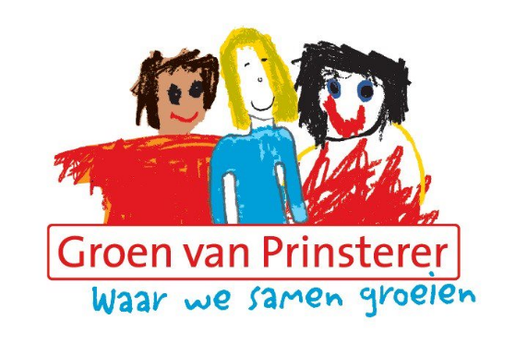B i j l a g e 2
Het verstrekken van medicijnen op verzoek

Verklaring

Toestemming tot het verstrekken van medicijnen op verzoek
Ondergetekende geeft toestemming voor het toedienen van de hieronder omschreven medicijn(en) aan:

Naam: _________________________________________

geboortedatum: _________________________________________

adres: _________________________________________

postcode en plaats: _________________________________________

naam ouder(s)/verzorger(s): _________________________________________

telefoon thuis: _________________________________________

telefoon werk: _________________________________________

naam huisarts: _________________________________________

telefoon: _________________________________________

naam specialist: _________________________________________

telefoon: _________________________________________

De medicijnen zijn nodig voor onderstaande ziekte:

________________________________________________________________

Naam van het medicijn:
________________________________________________________________

Medicijn dient dagelijks te worden toegediend op onderstaande tijden:

_________________________________________________________________
Medicijn(en) mogen alleen worden toegediend in de volgende situatie(s):

_________________________________________________________________

Dosering van het medicijn: ___________________________________________

Wijze van toediening: ___________________________________________

Wijze van bewaren: ___________________________________________

Ondergetekende, ouder/verzorger van genoemde leerling, geeft hiermee aan de school c.q. de genoemde leerkracht, ………………………………………………………………………………………….., die daarvoor een medicijninstructie heeft gehad, toestemming voor het toedienen van de bovengenoemde medicijnen. Ouders dragen er zorg voor dat er voldoende medicatie in originele verpakking op naam van de leerling op de school aanwezig is en dat verandering in medicatie of dosering tijdig wordt doorgegeven aan de leerkracht:

Naam ouder/verzorger: ______________________

plaats: ____________________________________

datum: _____________________________ 20____

Handtekening: ______________________________

Bijlage 3
MEDICIJNINSTRUCTIE

Er is instructie gegeven over het toedienen van de medicijnen op: ____________________ 20___

Door:

Naam: _______________________________________________________

Functie:_______________________________________________________

van(instelling):_______________________________________________________

Aan:

Naam: ______________________________________________________

Functie: ______________________________________________________

Van de Groen van Prinsterer

